四、安装直流电动机模型
问题1.直流电动机的原理是什么？

问题2直流电动机模型由哪些部分组成？

问题3、怎样安装直流电动机模型？请说明安装顺序

问题4、 怎样让直流电动机反向转动？怎样让直流电动机转动的速度改变？

问题5、如果你安装的直流电动机模型通电后没有转动，可能是由什么原因造成的？

自我诊断
1、直流电动机是利用 在 里受力转动的原理制成的。
2、电动机工作时是把 能转化为 能，它与热机相比，一个最显著的优点是 。家用电器中应用了电动机的有____ 。(填一种家用电器)
3、在“安装直流电动机模型”的实验中：
（1）连入滑动变阻器的目的是通过调节滑动变阻器来改变电路中 ，从而改变电动机线圈的转动 ；
（2）在实验中，若把磁铁的两极对调一下，将观察到的现象是：电动机线圈的
发生改变。
4、电动机是一种高效率，低污染的动力设备，广泛地应用在日常生活和生产实践中。下列家用电器中应用了电动机的是（ ）
A、洗衣机
B、电饭锅
C、电热水壶
D、电热毯
5、要使一台直流电动机的转速增大一些，下列方法中不可行的是（ ）
A、增大线圈中的电流 B、换用输出电压较多的电源
C、将磁体的磁极对调 D、换用磁性更强的磁体
6、在安装直流电动机模型的实验中，小杰同学按照教材的要求安装了一台直流电动机模型。安装完毕，闭合开关后，线圈顺时针方向转动，则能使线圈逆时针方向转动的做法是（ ）
A、减小一节电池
B、把电源和磁铁的两极同时对调
C、增加一节电池
D、把电源两极对调
7、电动机在日常生活和生产中的应用十分广泛，关于电动机，下列说法错误的是（ ）
A、电动机是应用通电线圈在磁场中受力转动的原理制成的
B、直流电动机中的换向器能使通电线圈持续转动
C、电动机是把电能转化成机械能的装置
D、电动机是把机械能转化成电能的装置
8、给直流电动机模型接通电源，线圈中有电流却不转，不可能造成这一现象的原因是（ ）
A、线圈刚好处在平衡位置 B、轴受到的摩擦力太大
C、电源的正负极相反 D、电源电压太低
9、给你一个直流电动机模型、蓄电池、开关、滑动变阻器，如图所示。用笔画线代替导线，把它们连接起来（连线不要交叉），要求满足以下两点要求：
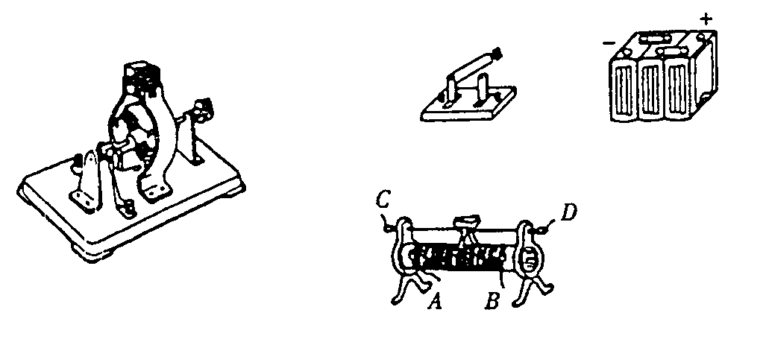
(a)组成一个可以改变电动机模型转速的电路。
(b)滑动变阻器滑片向左滑时，电动机转速加快。

